Thème 3 : Corps humain et Santé

Chapitre 1 - La réaction inflammatoire, un exemple de réponse innée

Les organismes pluricellulaires sont confrontés à divers types de dangers : infections de micro-organismes, multiplications cellulaires anarchiques, agressions physiques, chimiques…Le système immunitaire contribue à faire face à ces dangers et à maintenir l’intégrité de l’organisme.
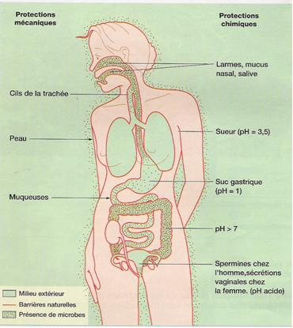
Il existe tout d’abord un ensemble de « défenses naturelles », constitué de barrières qui empêchent la pénétration d’agent infectieux dans l’organisme :

- mécaniques (revêtement cutanéo-muqueux, flux d'air et de liquide, péristaltisme intestinal, mouvements ciliaires…),

- physicochimiques (acidité gastrique, certaines enzymes comme la pepsine ou le lysozyme, peptides antibactériens),

- écologiques (flore microbienne commensale, par compétition et par excrétion de substances antimicrobiennes).

Mais, lorsqu’un agent infectieux arrive à pénétrer dans l’organisme et s’y multiplier, le système immunitaire va réagir.

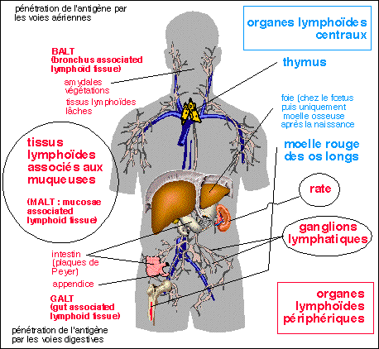

Problème : Quelles sont les stratégies permettant à ce système de défense de maintenir l’intégrité de l’organisme ?
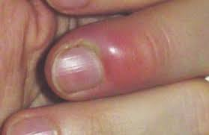
Au niveau d’une plaie, d’une piqûre d’insecte, on observe presque toujours une réaction inflammatoire : ce serait donc le premier signe de la réponse immunitaire, la première ligne de défense.
Décrite pour la première fois il y a 2000 ans par Cornelius Celsus, médecin de l’Antiquité, la réaction inflammatoire est en effet le premier signe de la réponse immunitaire.



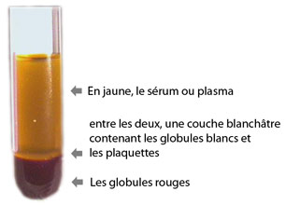
Quelle est la composition du sang ?

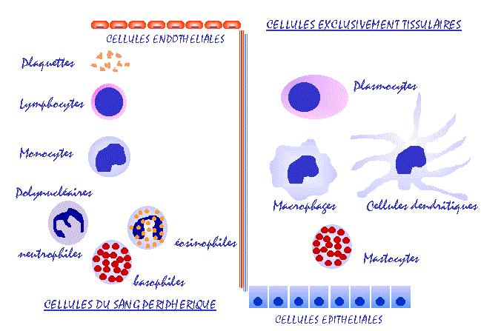
LB
granule d’histamine
(sécrétion d’anticorps)
=cellules sentinelles
(capables de se déplacer)
(réalise la phagocytose)
Les cellules du système immunitaire

I) Des symptômes stéréotypés

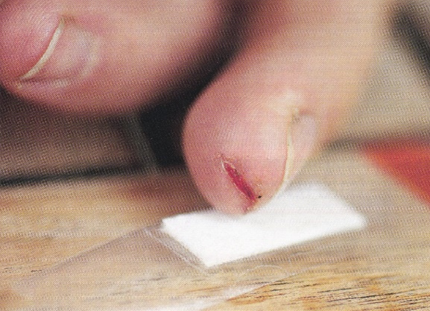
Cette réaction inflammatoire est présente dès la naissance et ne nécessite pas d'apprentissage (d'où le terme d'« innée »). Ses caractères sont hérités génétiquement et elle intervient de façon très rapide lors d'un signal de danger.

La réaction inflammatoire s’accompagne presque toujours de 4 signes cliniques : rougeur, sensation de chaleur, gonflement, et douleur. Ces symptômes traduisent une dilatation locale des vaisseaux, donc un afflux de sang, et un afflux de plasma sanguin dans les tissus avoisinants.

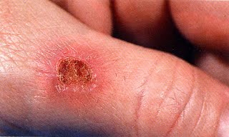





On constate la libération de molécules responsables de la sensation de douleur, de la dilatation des vaisseaux sanguins.

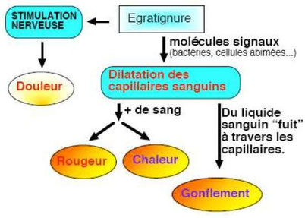

Source : http//alexandre.artus.free.fr

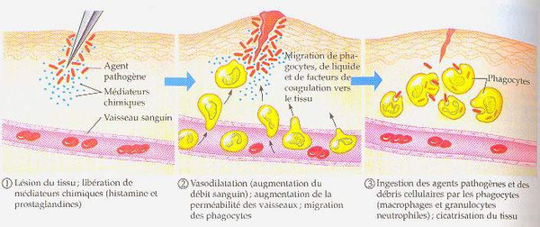

II) Les acteurs de la réaction inflammatoire

TD : Identifier les acteurs de la réaction inflammatoire

Analyse documentaire :
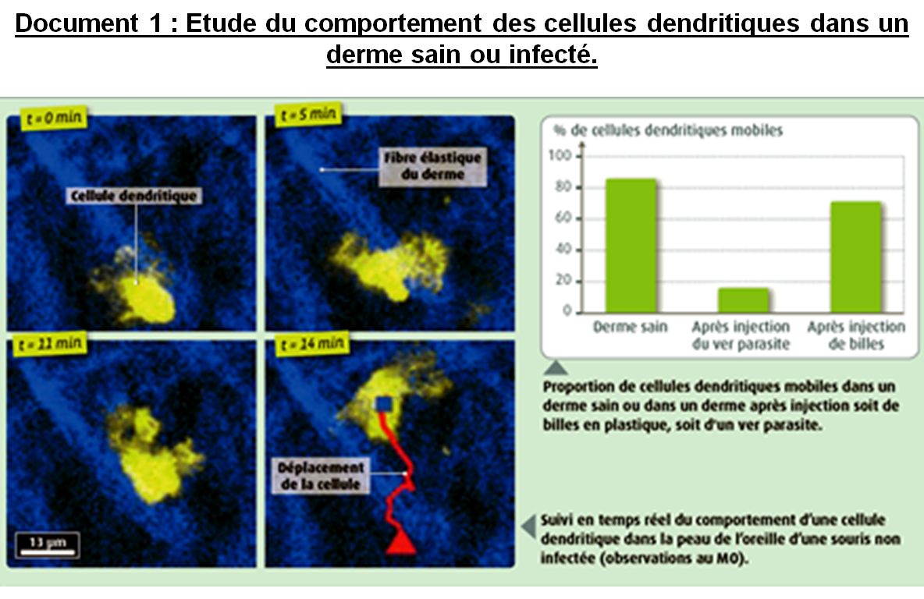

On voit que la cellule dendritique se déplace dans le derme (photo et colonne 1 du graphique).

Lors d’une infection par un ver parasite les cellules dendritiques se fixent.

Si une bille est injectée, pas de réaction.

On en conclut que les cellules dendritiques recherchent des pathogènes qui pourraient pénétrer dans le derme et qu’elles reconnaissent sans doute des signaux qui prouvent que l’agent ayant pénétré le corps est dangereux.

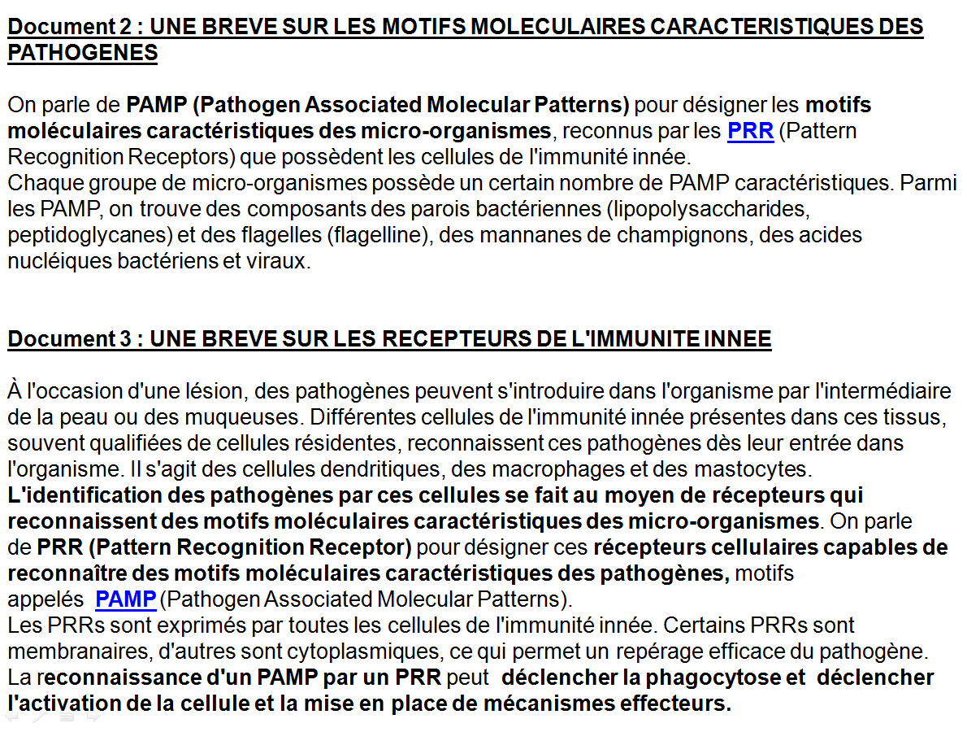

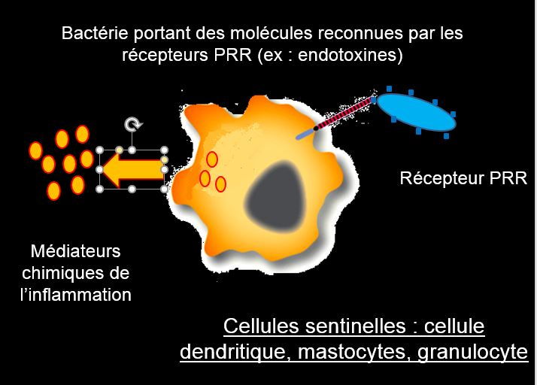

On nous dit dans le document 2 que les pathogènes possèdent des motifs moléculaires permettant de les reconnaitre, les PAMPs. Ces molécules sont reconnues par des récepteurs présents sur les cellules de l’immunité innée, les PRR.

Les PAMPs sont de plusieurs natures : lipopolysaccharides, peptidoglycanes, flagellines, mannanes, acides nucléiques.

Avec le doc 3, on apprend que les cellules dendritiques ne sont pas les seules à surveiller que l’intégrité de l’organisme n’est pas en danger. Les Macrophages et les Mastocytes participent aussi à la surveillance. La reconnaissance entre un PRR et un PAMP permet de déclencher une réaction, soit la phagocytose soit l’activation de la cellule.

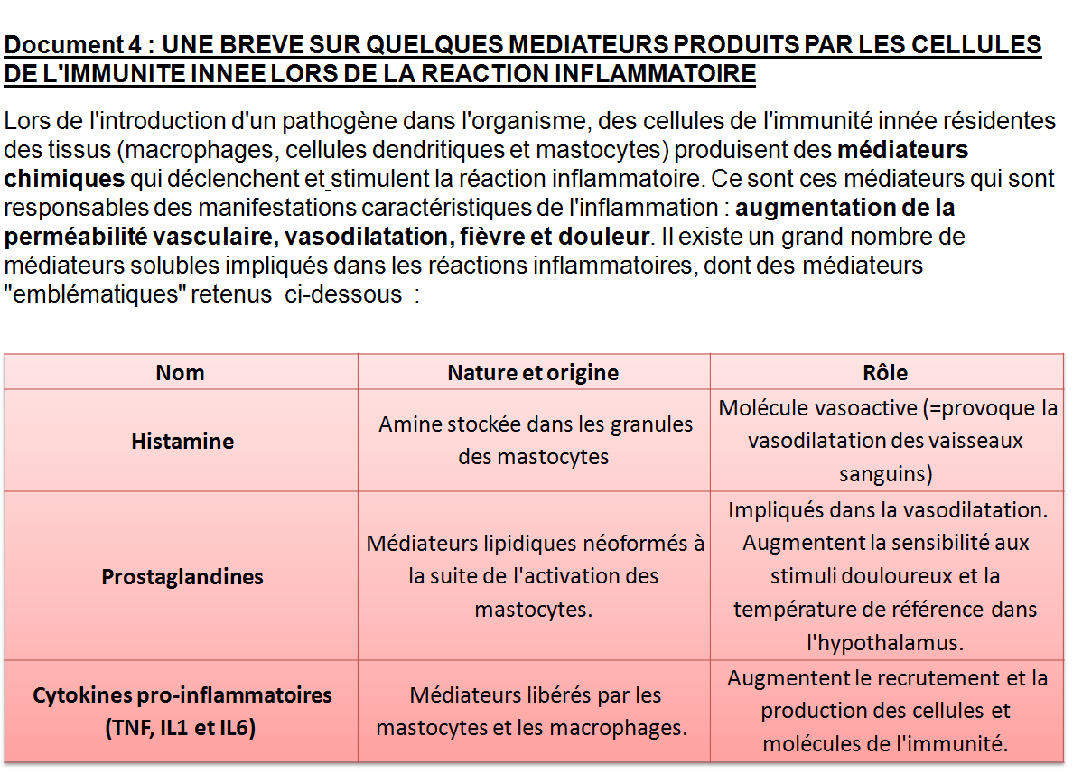

Avec ce document 4, on apprend que les cellules de l’immunité innée produisent des médiateurs chimiques qui déclenchent une réaction inflammatoire. Elle implique une vasodilatation, une perméabilité des vaisseaux, la fièvre et la douleur.

On peut citer quelques médiateurs de la réaction inflammatoire :
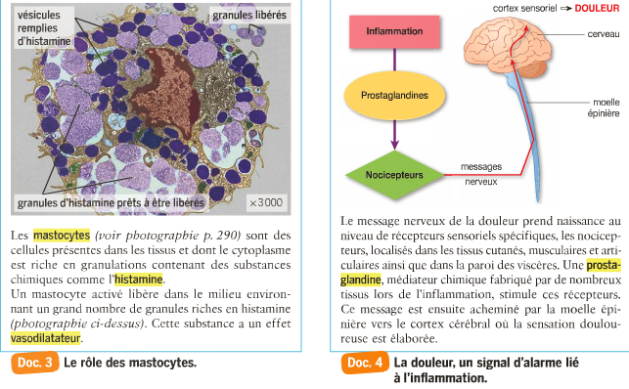
- L’histamine, sécrétée par les mastocytes, elle permet la vasodilatation

- Les prostaglandines, synthétisées par les mastocytes, elles permettent la vasodilatation et la médiation du message de douleur et d’augmentation de température

- Les cytokines (TNF, IL1 et IL6), libérées par les mastocytes et les macrophages permettent d’amplifier la réaction inflammatoire par le recrutement d’autres cellules et molécules de l’immunité

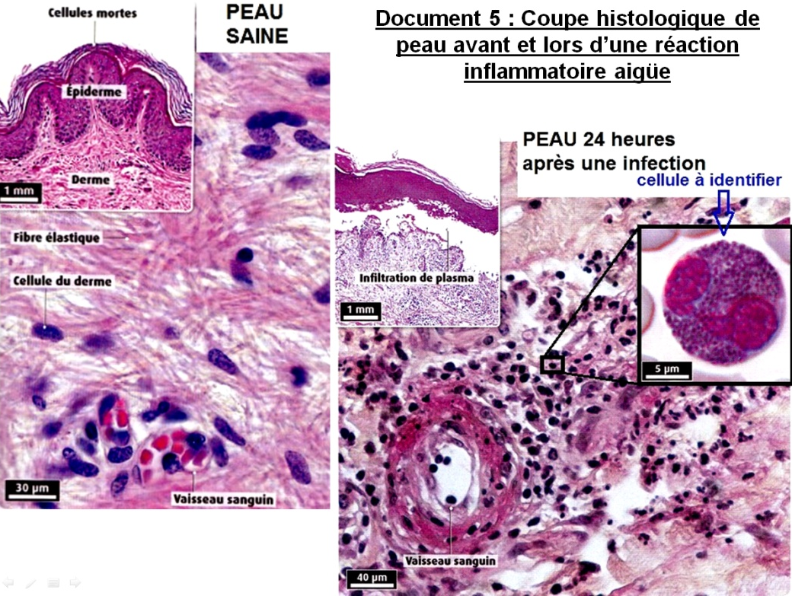

On voit, dans le document 5, que lors de la réaction inflammatoire, il y a un gonflement par infiltration de plasma de la zone atteinte et l’arrivée de cellules immunitaires en grand nombre à partir des vaisseaux sanguins qui se dilatent.

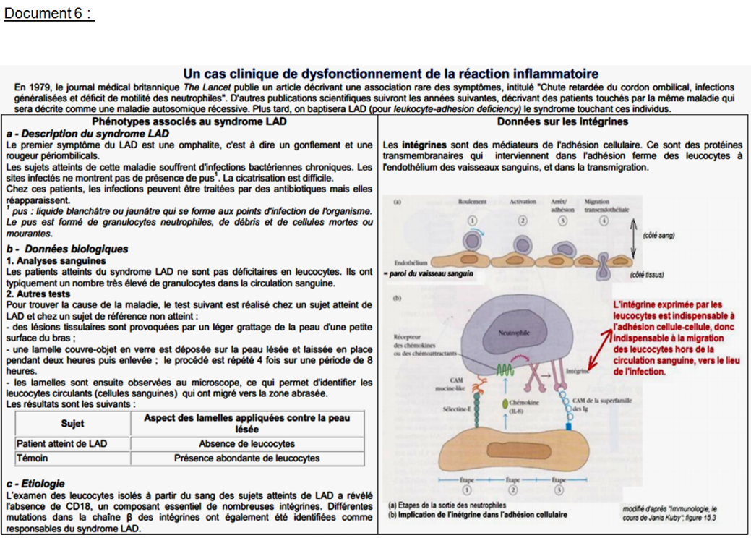

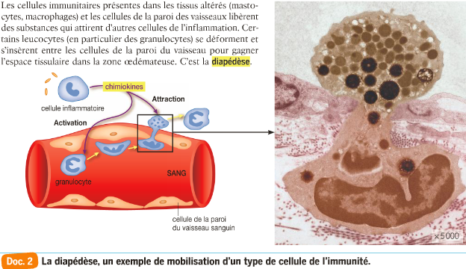
On voit dans ce document 6 qu’il existe des maladies autosomales (génétiques) causées par une défaillance des cellules immunitaires. Ici on nous explique que les Neutrophiles ne sont pas présents sur le site de l’infection. On recherche la cause et on voit que les intégrines sont défaillantes. Les intégrines permettent aux neutrophiles d’adhérer et de freiner dans les vaisseaux sanguins au niveau d’une infection (signal IL8) avant de migrer dans la zone infectée au travers des cellules endothéliales (diapédèse).
On en conclut que les messagers chimiques permettent le recrutement des cellules dans les vaisseaux sanguins.

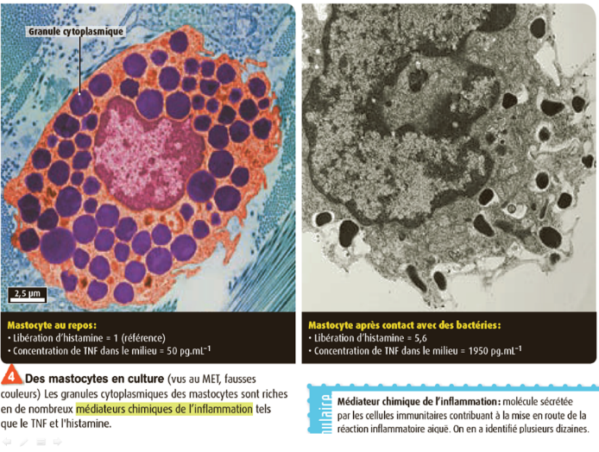
Document 7

On nous montre dans le document 7 que les mastocytes contiennent des granules intracytoplasmiques avec des médiateurs chimiques (Histamine et TNF) qui sont libérés dans le milieu extracellulaire suite à un contact avec les bactéries.

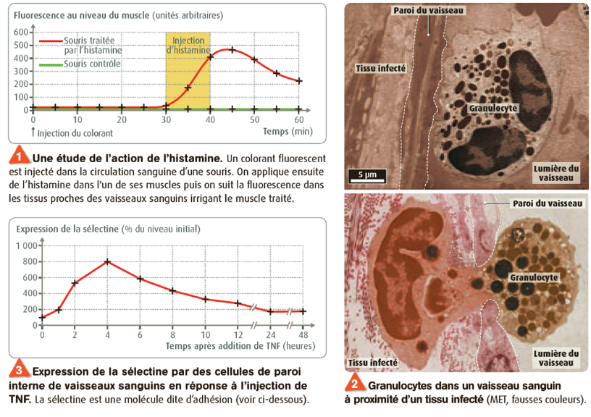
Document 8

On peut remarquer avec le doc 8-1 que l’injection d’histamine entraine une augmentation du flux sanguin vers le muscle où le médiateur est injecté.
De plus dans le doc 8-3 que de la sélectine est exprimée à la surface des cellules des vaisseaux sanguins suite à une stimulation par un médiateur, le TNF.
Enfin dans le doc 8-2 on voit le passage d’un granulocyte recruté d’un vaisseau sanguin vers le tissu infecté. On voit un freinage contre la paroi de l’endothélium sanguin.

Résumé des étapes :

1 - Détection de l'agent infectieux par les cellules "sentinelles" résidentes des tissus (macrophages, cellules dendritiques, mastocytes) et les granulocytes. Toutes ces cellules sont pourvues de récepteurs (PRR : Pattern Recognition Receptor) capables d'identifier les motifs moléculaires possédés par un pathogène (PAMP : Pathogen Associated Molecular Patterns).

2 - À la suite de la reconnaissance des PAMP par les PRR, les cellules "sentinelles" résidentes des tissus sécrètent des médiateurs chimiques de l'inflammation. Il y a implication de ces molécules dans les manifestations macroscopiques de l'inflammation (gonflement, fièvre, douleur, chaleur).

3 - Sous l'influence des médiateurs chimiques, migration des granulocytes depuis le sang vers le lieu de l'infection où ils effectueront la phagocytose.

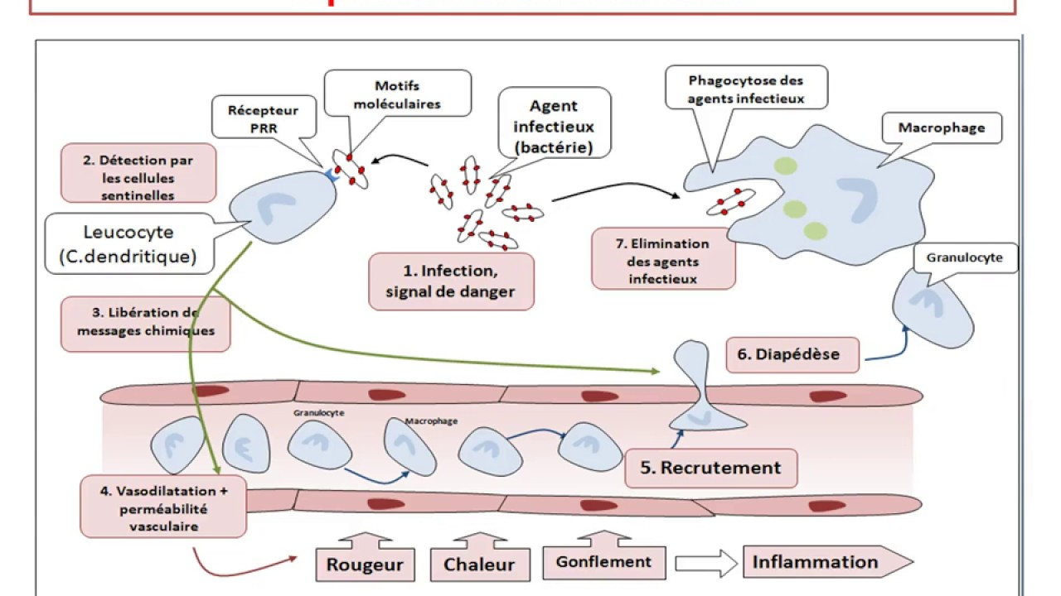

Certaines cellules (cellules dendritiques, mastocytes) patrouillent en permanence dans les tissus au contact des agents infectieux : ce sont des sentinelles. Ces cellules de l’immunité innée ont la capacité de reconnaître la majorité des microorganismes grâce à des récepteurs PRR présents sur leur membrane.

Cette reconnaissance fournit au système immunitaire un signal de danger (pas de signal = pas de réponse immunitaire), elle déclenche la libération, par les cellules activées présentes sur le site de l’infection, de différentes substances chimiques : les médiateurs chimiques de l’inflammation. Ces molécules permettent le déclenchement de la réaction inflammatoire aigue, et l’arrivée en masse de cellules de l’immunité innée sur le site de l’inflammation : on observe une migration des granulocytes et monocytes du sang vers les tissus infectés ou lésés (les monocytes se différencient alors en macrophages).

Les cellules arrivées en masse, libèrent à leur tour des médiateurs : phénomène d’amplification.

Médiateurs | Cellules Immunitaires | Fonctions
Histamine | Mastocytes | Vasodilatation
Prostaglandine | Mastocytes | Douleur et fièvre
Cytokine | Mastocytes et Macrophages | Recrutement

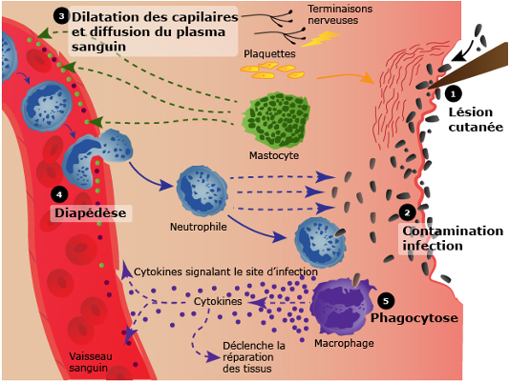
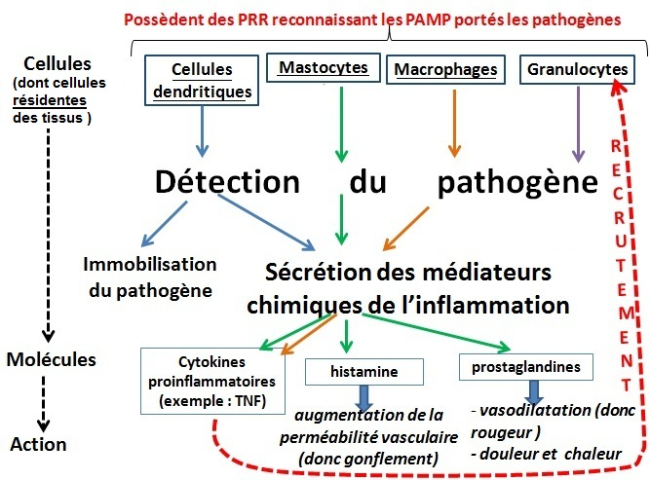
Vidéo : La réaction inflammatoire

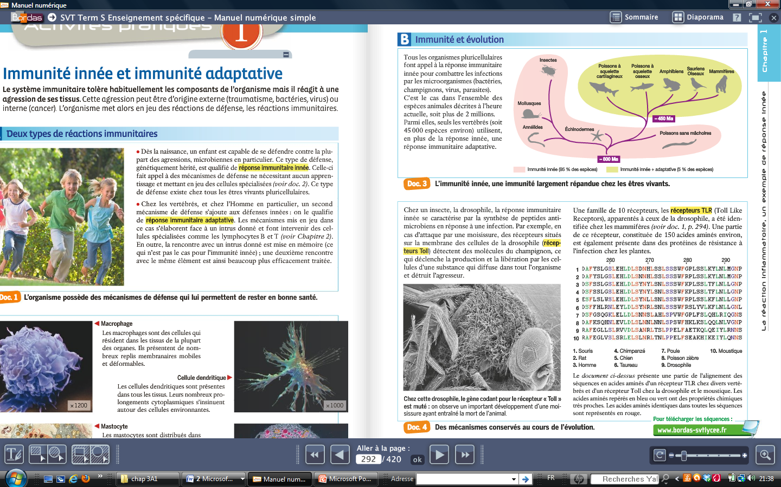

L’immunité innée repose sur des mécanismes de reconnaissance et d’action très conservés au cours de l’évolution. De nombreuses espèces partagent des caractères de l’immunité innée (depuis environ 800 Ma)

TP 15 : Identifier les acteurs de la réaction inflammatoire

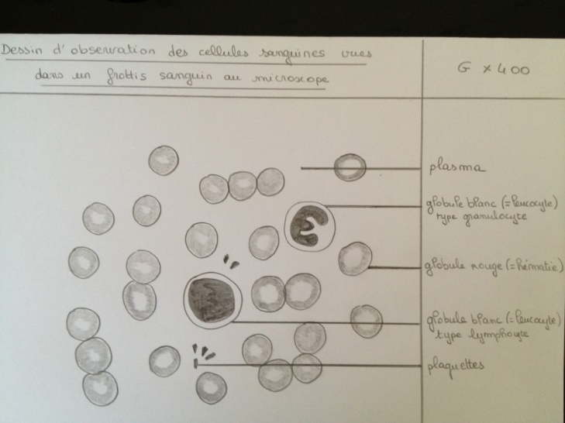
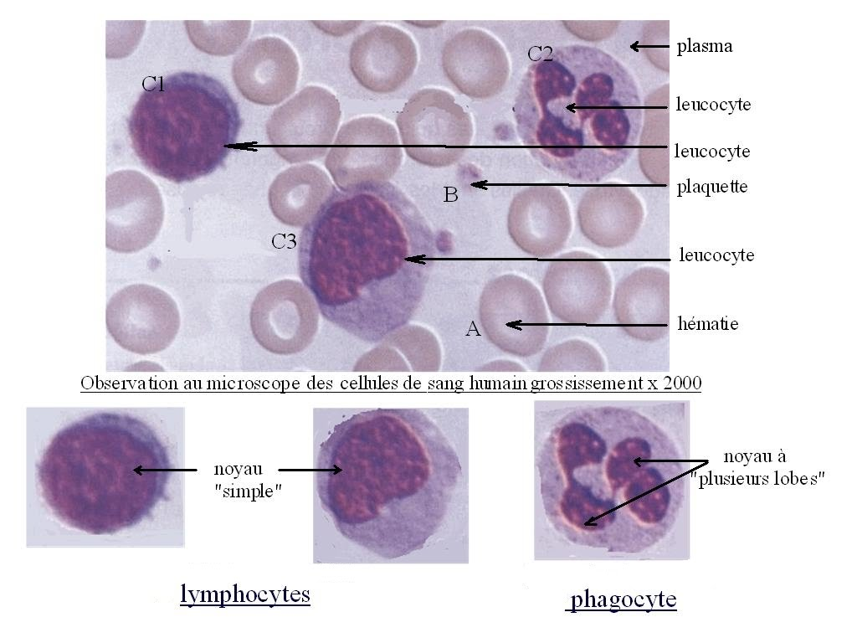

III) L’issue de la réaction inflammatoire
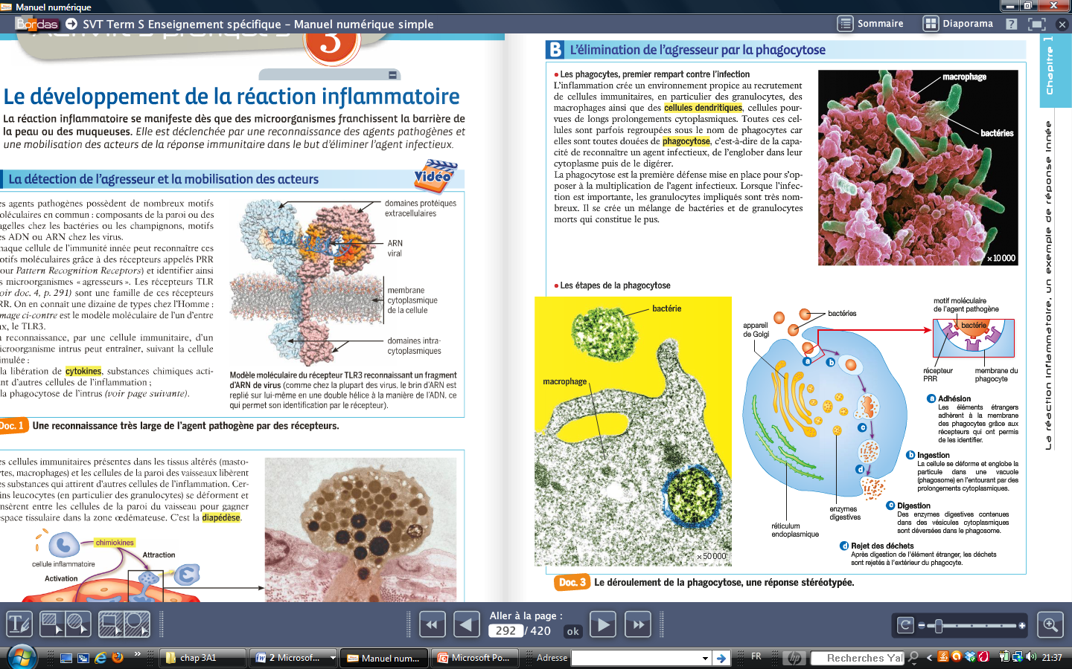
Etude de la phagocytose

Une fois arrivés sur le site inflammatoire, les macrophages et les granulocytes éliminent les agents pathogènes grâce au processus de phagocytose : mécanisme par lequel une cellule englobe et fait disparaître une particule étrangère ou une cellule morte.

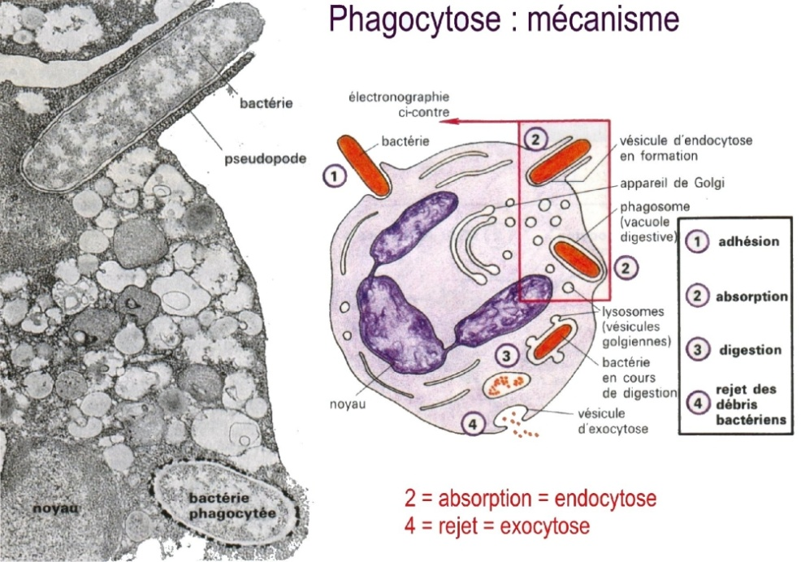

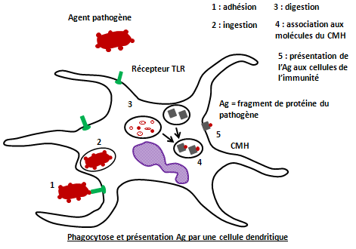

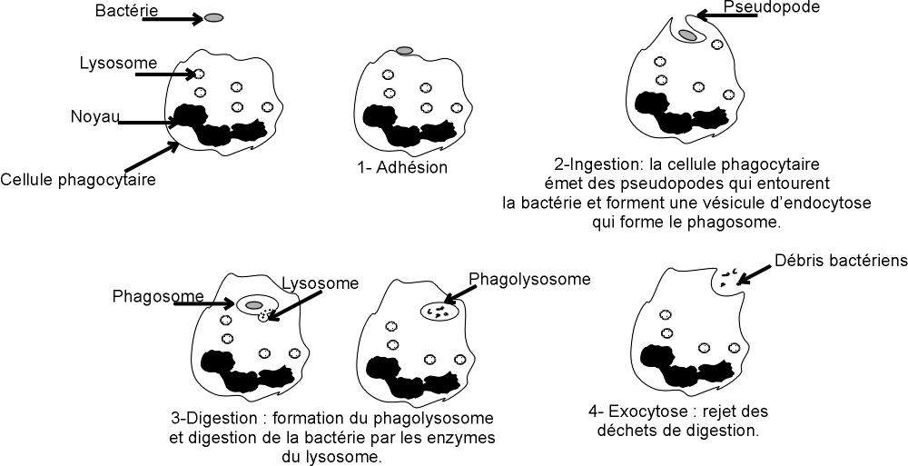

Le phagocyte digère la bactérie (par exemple), cela produit des molécules dont certaines qui prennent le nom d’antigènes (Ag) vont être placées dans la membrane du phagocyte, associées à des protéines déjà présentes sur sa propre membrane (CMH = Complexe Majeur d’Histocompatibilité). Ces molécules seront utiles lors d’une nouvelle phase : la réponse immunitaire adaptative.

